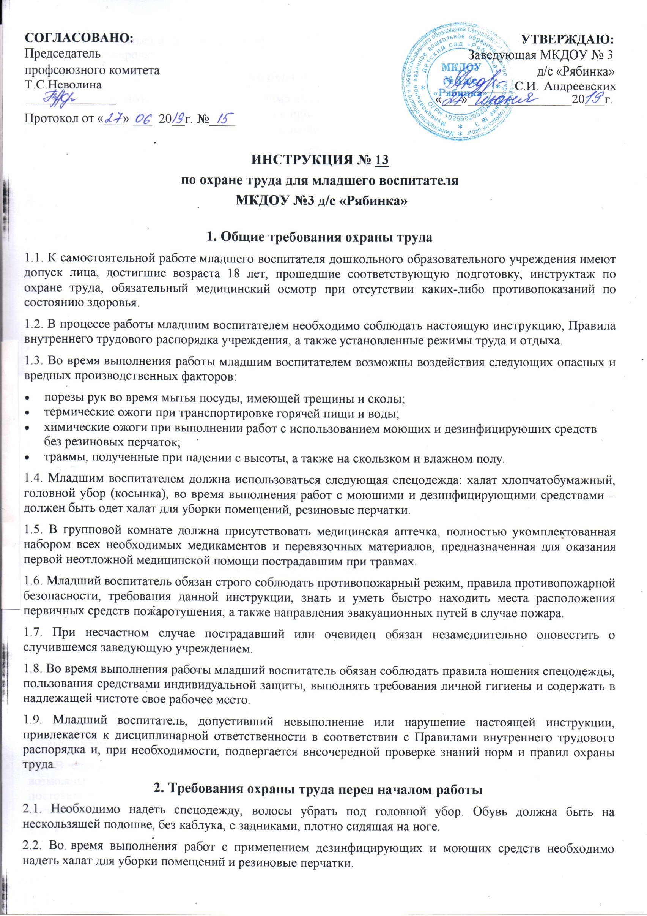2.3. Следует убедиться в целостности посуды, исправности уборочного инвентаря, а также наличие его сигнальной маркировки.

**3. Требования охраны труда во время работы**

3.1. Во время уборки помещений необходимо использовать уборочный инвентарь с соответствующей сигнальной маркировкой. Строго запрещено применять уборочный инвентарь, предназначенный для санузлов при уборке других помещений дошкольного образовательного учреждения.

3.2. Не допускается собирать мусор, осколки и отходы незащищенными руками, для этой цели следует использовать щетку и совок.

3.3. Горячую воду, предназначенную для мытья посуды, полов следует переносить только в закрытой посуде. В исключительных случаях ведро разрешается заполнять не более ¾ его емкости.

3.4. Необходимо постоянно следить за тем, чтобы полы помещений учреждения были всегда чистыми и сухими, следует своевременно убирать с пола крошки, остатки пищи, осколки посуды, которые могут быть причинами травм.

3.5. Влажную уборку помещений, чистку паласов, дорожек следует осуществлять только в отсутствии детей в помещении. Мытье оконных стекол, осветительной арматуры необходимо выполнять на лестнице стремянке со страховкой и в отсутствии воспитанников в помещении.

3.6. В процессе приготовления моющих и дезинфицирующих средств:

* использовать только разрешенные органами здравоохранения моющие средства и дезинфицирующие растворы;
* не превышать установленную концентрацию и температуру моющих средств (свыше 50 градусов);
* не допускать распыления моющих средств и дезинфицирующих растворов, попадания их на кожу и слизистую оболочку глаз.

3.7. После каждого приема пищи столы необходимо промывать горячей водой с использованием мыла.

3.8. Использование посуды с трещинами и осколками категорически запрещено.

3.9. Температура пищи при ее получении на пищеблоке не должна превышать +70 градусов. Во время доставки пищи с пищеблока в группу не разрешается ставить емкости с пищей друг на друга, пищу доставлять следует только в закрытой посуде.

3.10. Необходимо ежедневно обрабатывать все стулья горячей водой с мылом. В конце рабочего дня все игрушки следует мыть, в дошкольных группах один раз в день, в ясельных и группах раннего возраста - 2 раза в день, горячей водой с добавлением мыла и 2% раствора питьевой соды. Мягкие игрушки, изготовленные из текстильных материалов, в конце дня необходимо дезинфицировать с помощью бактерицидных ламп в течение 3 минут.

3.11. Ковры следует ежедневно очищать пылесосом, периодически выколачивать и протирать влажной щеткой.

3.12. Генеральное мытье окон в группе должно осуществляться два раза в год (перед утеплением – осенью, после снятия утепления - весной), и по мере загрязнения - один раз в неделю, соответственно графику уборки в группе учреждения.

**4. Требования охраны труда в аварийных ситуациях**

4.1. При возникновении пожара следует срочно доложить об этом заведующей учреждением и в ближайшую пожарную часть по телефону 01, затем оперативно начать эвакуацию детей из здания, согласно плану эвакуации.

4.2. В случае возникновения любой аварийной ситуации необходимо незамедлительно принять все возможные меры по ее устранению, экстренно оказать первую неотложную медицинскую помощь пострадавшим, информировать о случившемся заведующую учреждением, при необходимости организовать транспортировку пострадавших в ближайшее лечебное учреждение.

4.3. Не допускается приступать к выполнению работы в случае плохого самочувствия или внезапной болезни.

**5. Требования охраны труда по окончании работы**

5.1. Следует привести в надлежащий порядок свое рабочее место, рабочий инвентарь убрать в предназначенное для него место. Уборочный инвентарь для санузла необходимо хранить в отдельном месте.

5.2. Необходимо снять с себя спецодежду и тщательно вымыть руки с мылом.

5.3. Следует хорошо проветрить помещение учреждения, закрыть все окна, фрамуги, форточки и выключить свет. Необходимо проверить все краны, сливные бачки и пожарные двери.

5.4. Обо всех недостатках, неисправностях, выявленных во время работы, следует доложить заместителю заведующей по ХЧ.

Инструкция разработана: специалист по охране труда ___________ Пичурина А.Н.

С инструкцией ознакомлена, второй экземпляр получила:

«___»_____20___г. __________________________________ _______________________

«___»_____20___г. __________________________________ _______________________

«___»_____20___г. __________________________________ _______________________

«___»_____20___г. __________________________________ _______________________

«___»_____20___г. __________________________________ _______________________

«___»_____20___г. __________________________________ _______________________

«___»_____20___г. __________________________________ _______________________

«___»_____20___г. __________________________________ _______________________

«___»_____20___г. __________________________________ _______________________

«___»_____20___г. __________________________________ _______________________

«___»_____20___г. __________________________________ _______________________

«___»_____20___г. __________________________________ _______________________

«___»_____20___г. __________________________________ _______________________

«___»_____20___г. __________________________________ _______________________

«___»_____20___г. __________________________________ _______________________

«___»_____20___г. __________________________________ _______________________

«___»_____20___г. __________________________________ _______________________

«___»_____20___г. __________________________________ _______________________

«___»_____20___г. __________________________________ _______________________

«___»_____20___г. __________________________________ _______________________

«___»_____20___г. __________________________________ _______________________

«___»_____20___г. __________________________________ _______________________

«___»_____20___г. __________________________________ _______________________

«___»_____20___г. __________________________________ _______________________

«___»_____20___г. __________________________________ _______________________

«___»_____20___г. __________________________________ _______________________

«___»_____20___г. __________________________________ _______________________

«___»_____20___г. __________________________________ _______________________

«___»_____20___г. __________________________________ _______________________

«___»_____20___г. __________________________________ _______________________

«___»_____20___г. __________________________________ _______________________

«___»_____20___г. __________________________________ _______________________

«___»_____20___г. __________________________________ _______________________

«___»_____20___г. __________________________________ _______________________

«___»_____20___г. __________________________________ _______________________

«___»_____20___г. __________________________________ _______________________